**La fabrique de mobiles**

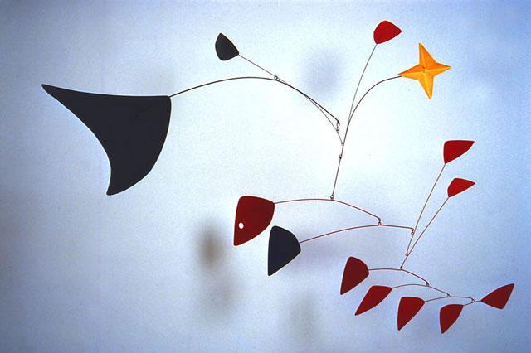Joie! Vous avez été choisis pour faire partie d’une équipe de concepteurs artistiques fabriquant des mobiles à la manière d’Alexander Calder.

Ces mobiles sont formés de pièces triangulaires.

Votre directeur artistique observe 6 pièces triangulaires que vous avez créées. Il affirme que seules trois pièces respectent le critère de conformité qu’il a fixé.

Voici les mesures de vos triangles :

|  |  |  |  |  |
| --- | --- | --- | --- | --- |
| **Nom** | **Mesure du 1er côté (cm)** | **Mesure du 2e côté (cm)** | **Mesure du 3e côté (cm)** | **Critère de conformité** |
| **Le joli** | 50 | 40 | 30 | Accepté |
| **Le magnifique** | 60 | 20 | 72 | Refusé |
| **Le bellâtre** | 60 | 100 | 130 | Refusé |
| **L’Apollon** | 80 | 18 | 82 | Accepté |
| **Le mirifique** | 50 | 40 | 50 | Refusé |
| **Le prodigieux** | 12,5 | 30 | 32,5 | Accepté |

**Question # 1**

D’un point de vue mathématique ou algébrique, quel est le critère d’acceptabilité des triangles de votre directeur artistique?

**Question # 2**

D’un point de vue géométrique ou visuel, quel est le critère d’acceptabilité des triangles de votre directeur artistique?